Министерство науки и высшего образования Российской Федерации
Федеральное государственное автономное образовательное учреждение высшего образования
ТОМСКИЙ ГОСУДАРСТВЕННЫЙ УНИВЕРСИТЕТ СИСТЕМ УПРАВЛЕНИЯ И РАДИОЭЛЕКТРОНИКИ (ТУСУР)
Кафедра экономической математики, информатики и статики (ЭМИС)
СОЗДАНИЕ И РЕДАКТИРОВАНИЕ ТАБЛИЦ И ФОРМУЛ В WORD
Отчёт по лабораторной работе по дисциплине «Информатика»

Студент гр.594-2 _______ А. А. Танцерев “______” ____________________2024 г. Руководитель старший преподаватель кафедры ЭМИС ______________А. А. Матолыгин
27
Сентября
“______” ____________________2024 г.
Томск 2024
Лабораторная работа №3
«Создание и редактирование таблиц и формул в Word»
Цель работы: знакомство с возможностями Microsoft Word при создании документа, содержащего таблицы и формулы.
Microsoft Word предоставляет возможность создавать таблицы произвольной конфигурации. Любая таблица состоит из строк и столбцов. Их пересечение образуют ячейки таблицы. Для вставки таблицы служит кнопка «Таблицы», расположенная на панели «Таблицы» лента «Вставка». При нажатии на эту кнопку можно в интерактивном режиме выбрать необходимое количество строк и столбцов для будущей таблицы. (рисунок 5)
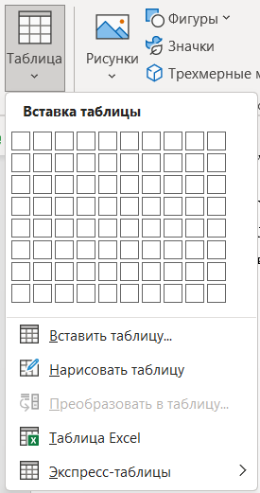
Рисунок 1 – Скриншот панели «Вставка таблицы»
Для создания сложной таблицы, состоящей из разнообразных комбинаций ячеек можно нарисовать таблицу вручную. Для этого служит кнопка-опция «Нарисовать таблицу». В этом режиме курсор приобретает вид карандаша. Рисование таблицы происходит путем перемещения мыши с нажатой левой кнопкой. Рисование начинается с 10 указания одного из углов таблицы (обычно начинают с левого верхнего угла), затем с нажатой левой кнопкой мышь передвигаем по диагонали к тому месту, где будет расположен правый нижний угол таблицы. Когда курсор достиг нужного места, левая кнопка отпускается. Теперь можно рисовать внутренние (сколь угодно сложные) ячейки таблицы. По окончании рисования таблицы необходимо повторно нажать кнопку "Нарисовать таблицу", чтобы выйти из режима рисования.
Кроме того, Microsoft Word предоставляет несколько вариантов готовых экспресс-таблиц (рисунок 2).
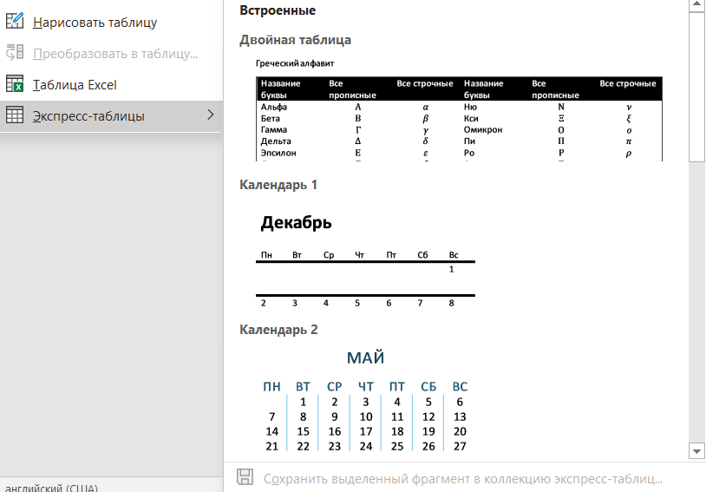
Рисунок 2 – Скриншот панели готовых экспресс-таблиц
В Microsoft Word можно превращать уже набранный текст в таблицу. Для этого необходимо выделить нужный блок текста и выбрать пункт меню «Преобразовать в таблицу». В появившемся окне надо задать параметры будущей таблицы. Следует иметь в виду, что, фрагмент должен быть предварительно отформатирован символами-разделителями, чтобы программа смогла различить столбцы таблицы.
Настройки таблицы (параметры строк, столбцов, ячеек) можно произвести в окне «Свойства таблицы», которое открывается кнопкой «Свойства» на панели «Таблица» (рисунок 3).
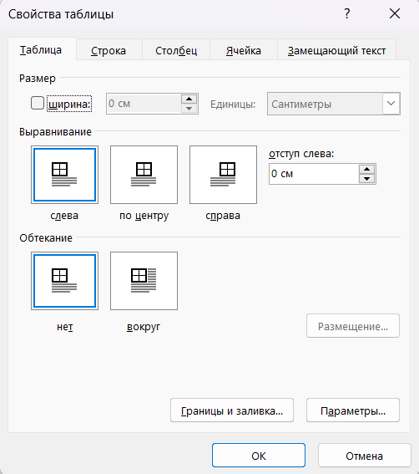
Рисунок 3 – Скриншот окна свойств таблицы
Для создания формул в Word применяют встроенный редактор формул Microsoft Equation. Для вставки формулы нужно перейти на вкладку «Вставка» ленты инструментов и нажать кнопку «Объект» группы «Текст». Появится диалоговое окно на вкладке «Создание». Нужно найти пункт «Microsoft Equation 3» и нажать ОК. Появится одна панель, на которой в выпадающих окнах можно выбрать знаки и символы для набора формул (рисунок 4).
Рисунок 4 – Скриншот панели создания формул
Для выхода из режима редактирования формул нужно щелкнуть кнопкой мыши на произвольном месте документа за пределами окна ввода формулы. Для редактирования формулы необходимо дважды щелкнуть мышью на объекте.
Задание. Создать документ Word, содержащий таблицу и текст с формулами.
Сначала была создана формула, не представляющая собой каких-либо научных объяснений или доказательств. Для создания формул необходимо на главной ленте перейти в раздел «Вставка», затем в правом верхнем углу нажать на символ «π» и «Вставить новое уравнение». На рисунке 5 показана формула, созданная при помощи Microsoft Word.
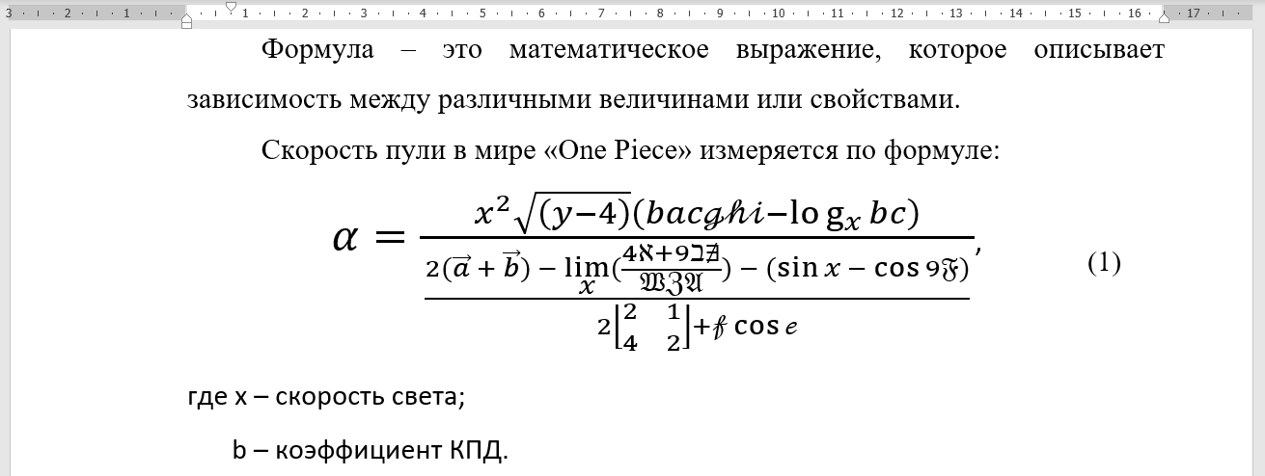
Рисунок 5 – Скриншот формулы, созданной в Microsoft Word
Далее была создана матрица. Аналогично с созданием уравнением переходим в раздел «Вставка», в верхнем правом углу нажимаем на символ «π» и «Вставить новое уравнение», где выбираем матрицы. Среди предложенных вариантов матриц, к сожалению, не имеется функции создания произвольной матрицы. Матрица, созданная в текстовом редакторе Microsoft Word проиллюстрирована на рисунке 6.
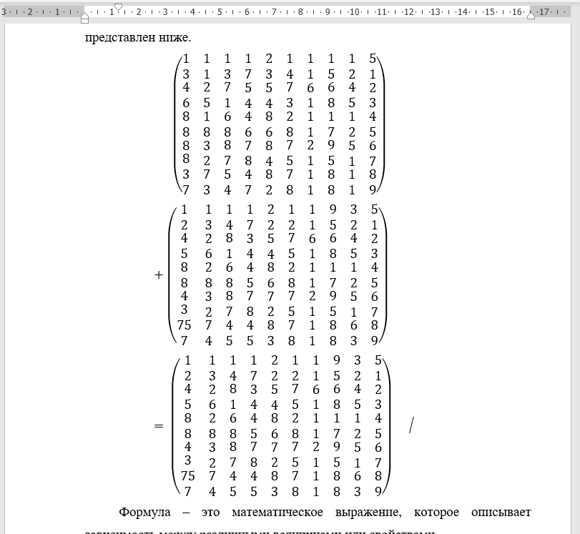
Рисунок 6 – Матрица, созданная в Microsoft Word
Далее была создана таблица, в которую вписаны значимые события, произошедшие в жизни Танцерева Андрея Алексеевича на момент его восемнадцатилетия. Были заполнены моменты, которые вспомнились на момент создания таблицы, они не могут в полной мере отображать жизненный опыт Танцерева Андрея Алексеевича, это является лишь небольшой частью того, что произошло, при создании таблицы руководились источниками, такими как: livelib, animego, jut.su и др. Таблица оформлена в соответствии с «ОС ТУСУР 2021». Таблица была создана при помощи функции создания таблиц, находящиеся в панели «Вставка», где было выбрано «Таблица», «Вставить таблицы» и выбраны размеры 12 строк и 3 столбца. В общем итоге таблица оказалась большая, пришлось разделить на две части. Таблица была продемонстрирована на рисунке 7.
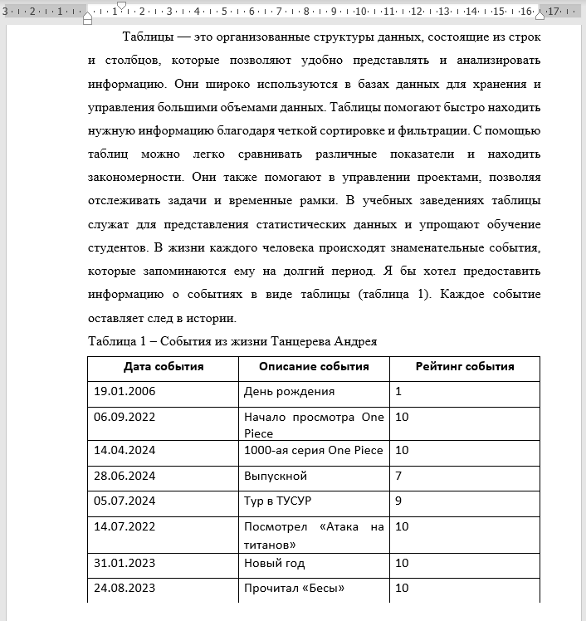
Рисунок 7 – Скриншот первой части таблицы
На рисунке 8 показано продолжение таблицы 1.
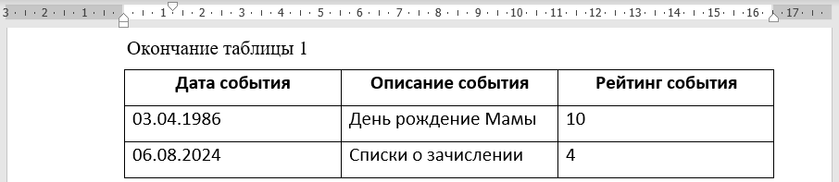
Рисунок 8 – Скриншот второй части таблицы
Вывод: произведено знакомство с возможностями Microsoft Word при создании документа, содержащего таблицы и формулы.

